¿Cuáles eran las principales actividades económicas?
En la sociedad inca, la tierra pertenecía a toda la comunidad y se distribuía entre los ayllus, para su explotación. El Inca otorgaba a cada ayllu el derecho de usar en su beneficio una parte de la tierra. Cada año, los cu acas la repartían¹ entre las diferentes familias, en parcelas cuyo tamaño dependía de la cantidad de miembros, asegurando una alimentación suficiente para todos.
Las tierras reservadas para los nobles también debían ser trabajadas por el resto de la población, pero, en este caso, tenían la obligación de entre gar la cosecha a los funcionarios del imperio, quienes la almacenaban en graneros o colcas. Con esos granos se alimentaba a los nobles y a sus servidores. Además, si en una región había sequía, plagas de insectos u otros problemas, y se perdía una cosecha, al año siguiente las autoridadesTepar-tían parte de esas semillas a los ayllus para que pudieran realizar una nueva siembra.
Aunque la agricultura era la actividad más importante, existían también trabajos especializados, como la fabricación de ollas de barro, objetos de metal, joyas o tejidos.

REDISTRIBUCIÓN DE BIENES EN EL IMPERIO INCA
El imperio riel Tawítnlinsuyu se extendió en una región montañosa: los Andes. En esta zona existen tierras altas y bajas, tierras en la costa y en las sierras. En cada una de ellas se podían obtener sólo algunos productos. En las zonas altas se criaban llamas y se sembraba papa: en las zonas bajas se cultivaba maíz y ajíes. En las tierras de la costa se podía pescar. Antes de la conquista de los Incas, cada comunidad controlaba tierras en las diferentes zonas para que todos tu-
vieran acceso a los diferentes productos de la tierra y a lo que podían hacer con ellos: tejidos, cueros para sandalias, etc. Una vez que estos grupos quedaron sometidos por los Incas, las autoridades del imperio fueron quienes distribuían los diferentes productos. De este modo impedían la autosubsistencia de cada comunidad y el jefe supremo aparecía ante sus subditos como el gran dador de bienes.

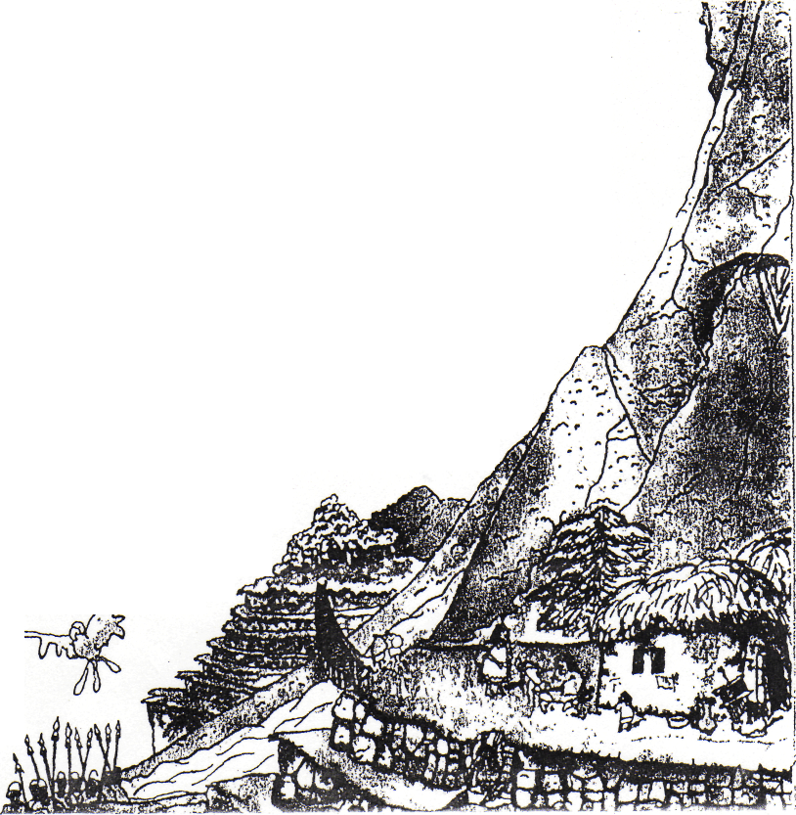
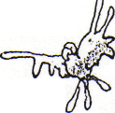
El sistema de trabajo
Formar parte del Tawantinsuyu, y no ser del grupo noble, implicaba la obligación de pagar tributos, que no eran en especie (es decir, en productos) sino en [trabajo].
La obligación de trabajar para los nobles podía ser periódica o permanente. Las tareas que se realizaban por tumos se llamaban mitas. La mita tenía una duración variable (el tiempo que duraba ía cosecha o la construcción de un puente, palacio, fortaleza, carretera empedrada b canales de riego) y la cumplían los hombres casados mayores de 18 años y menores de 50. Estas obligaciones laborales eran controladas por los curacas. Cuando los trabajadores que cumplían con la mita (los "mitayos") terminaban su turno, volvían a sus casas y se dedicaban a sus propias actividades, hasta que les tocara el siguiente turno. Por su parte, el servicio militar era cumplido ,por hombres de todos los pueblos del imperio, que enviaban, por turno, una cantidad de soldados para las guerras de conquista o para la defensa de las fronteras.
En las tierras de los nobles y en sus palacios trabajaban familias traídas por el inca desde distintos lugares del imperio_{n}A diferencia de los mitayos, se quedaban para siempre en las tierras del inca y se los llamaba yanas o yanaconas.

